Análisis Parcial 2 – *Informática II*

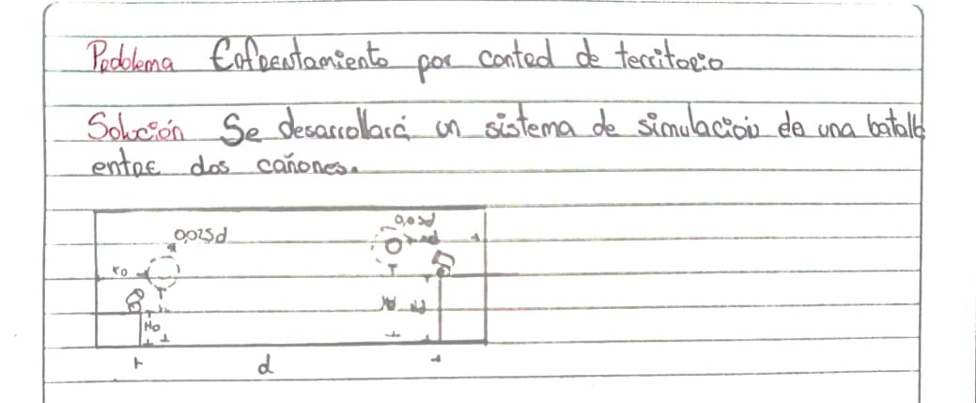Planteamiento inicia

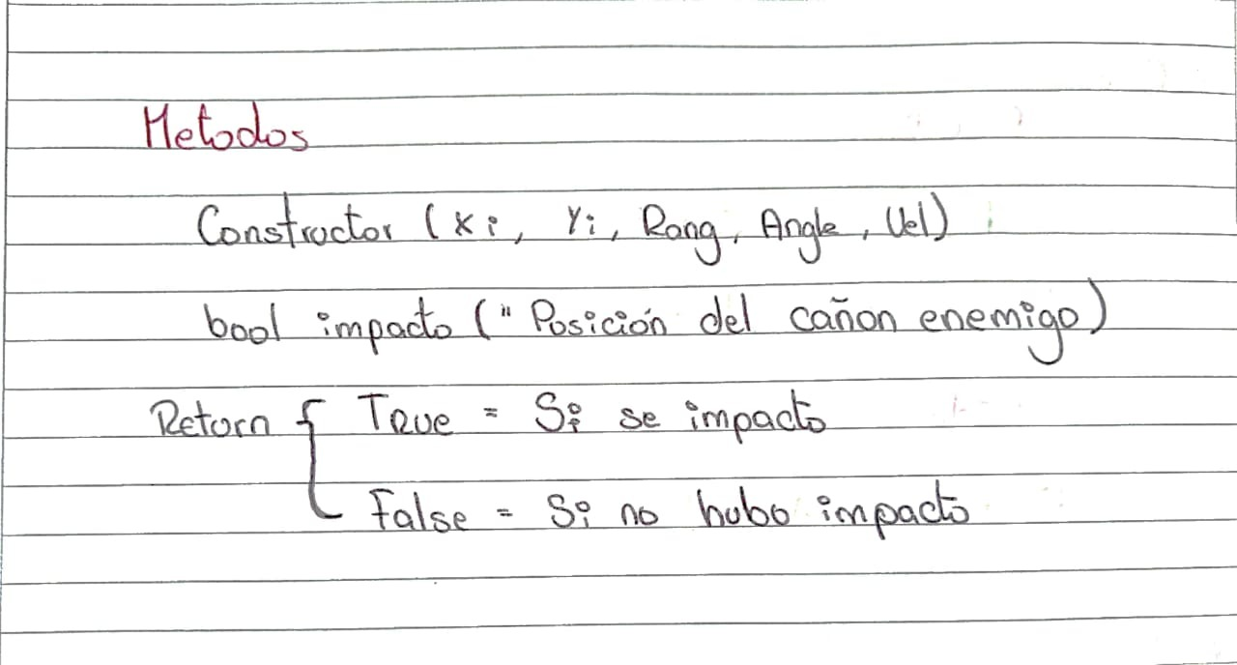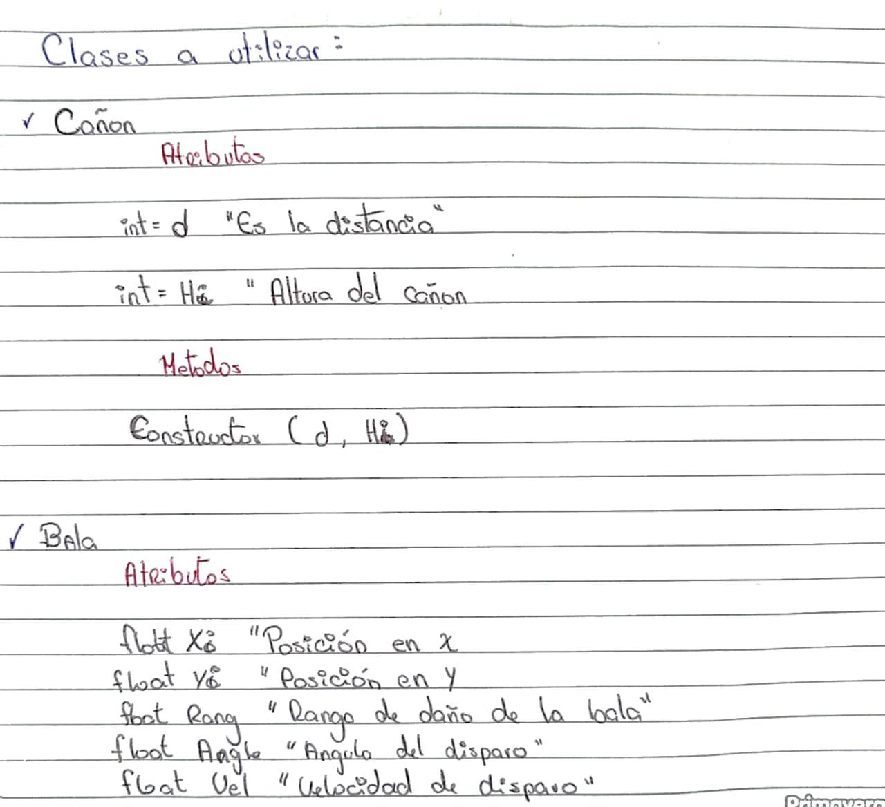

**Nota:** Los atributos de la clase cañón estarán privados para evitar que sean modificados de manera externa, mientras que los de la clase serán protegidos para poder ser heredados por una tercera clase llamada simulación, la cual a través de 5 métodos realizará la simulación deseada (cada método corresponde a cada punto del parcial).

